**DISPENSA DE LICITAÇÃO Nº 16/2025**

**Processo Licitatório nº 24/2025**

**ANEXO II – MODELO DE PROPOSTA COMERCIAL**

|  |  |  |  |
| --- | --- | --- | --- |
| **OBJETO DA CONTRATAÇÃO** | | | |
| Aquisição de material gráfico para atender as necessidades da Câmara Municipal da Estância Turística de São Roque - SP | | | |
| Não alterar a descrição, unidade ou quantitativo do(s) item(s) abaixo. Caso não seja possível atender qualquer requisito deste modelo ou do Termo de Referência correspondente, favor observar em campo específico deste impresso. | | | |
| **DADOS DO PROPONENTE/LICITANTE** | | | |
| RAZÃO SOCIAL: Grafar Artes Graficas e Com. Ltda | | | |
| ENDEREÇO: Rua Rui Barbosa , 85 | | | |
| CEP:18.130.440 | FONE:11 47126455 | | CEL:11 996153370 |
| E-MAIL:graficagrafar@terra.com.br | | CNPJ:68.413.467/0001-05 | |
| REPRESENTANTE LEGAL: Jamyr Rodrigues Cardoso | | CPF:020.909.828-70 | RG:12.808.623-3 |

Adverte-se que a simples apresentação desta Proposta será considerada como indicação bastante de que inexistem fatos que impeçam a participação da licitante neste certame:

|  |  |  |  |  |  |
| --- | --- | --- | --- | --- | --- |
| **ITEM** | **DESCRIÇÃO** | **QTD** | **UN** | **VALOR UNITARIO** | **VALOR TOTAL** |
| 1 | Envelope Offset – Branco - 75g; 114 x 229mm, Timbrado, Impressão 4/0 (colorido frente) IMPRESSÃO 1/0(TINTA PRETA FRENTE) | 2.000 | UN | R$ 0,35 | R$ 700,00 |
| 2 | Envelope Offset – Branco - 90g; Sem Timbre  162 x 229 mm | 250 | UN | R$ 0,36 | R$ 90,00 |
| 3 | Envelope Offset – Branco – 90g; Sem Timbre  240 x 340 mm | 500 | UN | R$ 0,76 | R$ 380,00 |
| 4 | Envelope Offset – Branco - 90g; 240 x 340mm, Timbrado, Impressão 4/0 (colorido frente) | 2.000 | UN | R$ 0,92 | R$ 1.840,00 |

|  |  |
| --- | --- |
| Total | R$ 3.010,00 (três mil e dez reais) |
| Prazo de Entrega/Execução | A entrega do objeto deverá ser providenciada pela CONTRATADA em até 07 (sete) dias a contar do envio da Ordem de Serviço e da Nota de Empenho pela CONTRATANTE. |
| Local de Execução: | Rua São Paulo, 355 – Jd. Renê – CEP: 18135-125 – São Roque/SP |

Campo de Observações:

|  |
| --- |
|  |

a. DECLARO que os valores apresentados incluem todas as despesas ordinárias diretas e indiretas decorrentes da execução contratual, inclusive tributos e/ou impostos, encargos sociais, trabalhistas, previdenciários, fiscais e comerciais incidentes, taxa de administração, deslocamento, frete, seguro e outros necessários ao cumprimento integral do objeto da contratação.

b. Validade da Proposta **(mínimo 60 dias)**: _______________

c. Enquadrado no Simples Nacional:

1. ( x ) Sim
2. ( ) Não, e ciente que nos pagamentos poderá haver retenção dos impostos, se incidentes, de acordo com o Decreto Municipal nº 10.142 de 21 de julho de 2023, que dispõe sobre a retenção do imposto sobre a renda nos pagamentos efetuados pelos, órgãos, autarquias e fundações municipais a pessoas jurídicas pelo fornecimento de bens e prestação de serviços.

d. DECLARO, sob as penas da lei, que a proposta atende todas as especificações exigidas no correspondente Termo de Referência.

e. DECLARO, que esta empresa não está em situação de impedimento, suspeições e/ou conflito de interesse sob qualquer hipótese prevista na Resolução 20/2024, da Câmara Municipal da Estância Turística de São Roque, especialmente que a empresa não possui sócio que seja cônjuge, companheiro ou parente em linha reta ou colateral até terceiro grau, de quaisquer pessoas ocupantes dos cargos de Presidente, Vice-Presidente, Chefe de Gabinete, Vereadores Chefe de Gabinete, ou de cargos de direção, chefia ou de assessoramento, de igual forma se compromete a não vir a contratar empregado nestas condições.

São Roque, _12____ de __maio___de 2025.

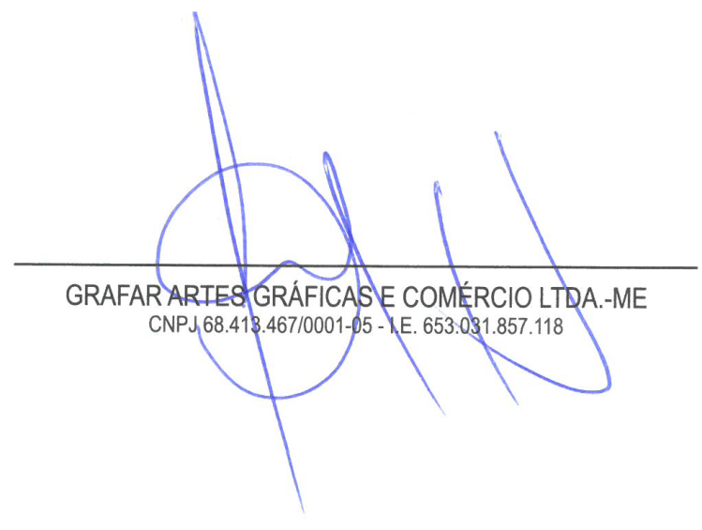

Nome do Representante: Jamyr Rodrigues Cardoso

__________________________________________________